**上海大学翔英学院**

**SHANGHAI UNIVERSITY**

**企业课程报告**

课程名称 企业工程实习

企业岗位 显示软件工程师

学生姓名 杨熠铭

学 号 14124526

专 业 通信与信息工程

企业导师 刘海斌

学校导师 田金鹏

完成日期 2017.5.30

1. **岗位概况**

**单位基本概况**

我所在的公司是上海三思电子工程有限公司。[上海三思](http://baike.baidu.com/item/%E4%B8%8A%E6%B5%B7%E4%B8%89%E6%80%9D" \t "http://baike.baidu.com/item/_blank)成立于1993年，是专业从事[LED](http://baike.baidu.com/item/LED" \t "http://baike.baidu.com/item/_blank)应用产品开发和生产的高新技术企业，主要产品LED显示屏、LED照明灯。

公司长期专注于LED应用技术的探索，并致力于其研究成果的产品化、规模化和产业化。通过大力发展计算机应用、自动控制、通信技术和系统集成的能力，在LED显示、LED照明产品应用方面积累和掌握了大量的核心技术，拥有多项上海市高新技术成果转化项目，共申请国内外技术专利150项，其中获授权专利84项。25000平方米的科研基地与65000平方米生产制造基地，使公司成为中国最具规模的LED应用产品生产厂商之一。

主要形象业绩包括：[上海世博会](http://baike.baidu.com/item/%E4%B8%8A%E6%B5%B7%E4%B8%96%E5%8D%9A%E4%BC%9A" \t "http://baike.baidu.com/item/_blank)石油馆三角显示屏，上海世博会国家电网馆外墙照明和内魔盒六面体显示屏，上海世博会开/闭幕式显示屏，上海世博文艺中心吊斗屏，南京新百中心楼顶幕墙屏，美国奥本大学球场斗形屏，非洲议会大厦楼顶显示屏，深圳地铁全线照明，其他LED屏幕大大小小分布于各个商业圈，体育赛场，高速公路隧道高架中，彰显出公司坚持贯彻“信誉第一、品质第一、客户第一、服务第一”的理念，以高品质的LED显示及照明产品竭诚为社会各界服务。

**所在岗位具体工作内容**

目前我在公司中担任的职务是显示软件工程师，负责前端开发内容，主要学习和研究的方向如下：

1、参与三思LED中控系统客户端原型项目，前端搭建界面和连接界面传输的数据接口，前端应用于PC端、安卓端、网页端。

2、深入学习使用QT进行界面开发，主要采用Qquick进行本次项目开发，开发语言选择C++、QML、JS。

3、学习使用gitlab进行代码管理，撰写.md文件记录项目简介，需要配置的环境和步骤

**专业相关内容**

公司主要是生产LED屏幕的，因此在硬件方面需要很多的人才，但与之同时，每块屏幕并非普通的完成显示的操作，其背后还需要很多的控制和软维护来支撑屏幕正常的运转，就以最为常见的高架道路上的路牌，实时显示的路况拥堵情况是路牌必须做到的基本要求，因而需要的一个强大的数据传输后台来运营这一服务功能，公司刚刚进入智能家居领域两年时间，开发智能家居不单单是需要高质量的LED球泡灯，与之同时，需要配套智能化的芯片安装在LED球泡灯中，更重要的是软件操作来使LED真正实现智能化的效果，控制色温，亮度，声控开关，声控色温，亮度，部署传感器来完成智能的开关效果，根据光感来判断亮度的选择和对色差的控制，以完成智能家居中对照明系统的智能操作。

因而公司需要更大一部分的软件人才，在公司中设立了研发一部和研发二部，一部主要负责系统软件开发，二部则偏向于硬件的开发，我所在的部门便是一部，负责软件开发，在了解研发一部的主要职能后，对公司中与专业相关的知识也进行了学习理解。

可见光通信技术（Visible Light Communication，简称VLC）是随着白光LED照明技术的发展而兴起的无线光通信技术，可分为室内可见光通信和室外可见光通信两大类。白光LED具有功耗低、寿命长、尺寸小、绿色环保等优点，被认为终将取代荧光灯、白炽灯等传统照明光源，成为下一代固体照明光源。同时与传统照明光源相比，白光LED又具有响应时间短、高速调制的特性，因此可以设计出基于白光LED的室内可见光无线通信系统和网络，实现照明和通信的双重作用。目前，可见光通信大多处于实验阶段，虽然整体系统已有实现，但与可见光通信的实用还有一定的距离，系统的各项性能有待进一步优化。

在照明领域，基于白光LED可见光通信的推广应用增加了半导体照明的附加值，有助于提高LED照明对现有照明光源的竞争力。在通信领域，它已成为光无线通信领域一个新的增长点。可见光通信具有不占用频谱资源、发射功率高、无处不在、无电磁干扰、节约能源等优点，具有极大的发展前景。但是，要真正实现室内超高速光无线数据通信，还有很多挑战需要面对，如光源及其布局、调制解调和编解码技术、无线信道传输和复用技术、码间干扰的克服技术等相关技术需要进一步优化。

因而在照明领域中，通信技术与之息息相关，并且在未来很长的一段时间内将会得到大的发展，因此这将会是我之后努力学习和研究的方向。

1. **工作内容**

进入上海三思公司将近两个月的时间，这段时间，我首先综合了解各个部门的职能，运作方式，在此之后了解了公司之前做过的相关大型项目的实例。后面我进入了研发一部进行LED中控客户端的研发。

在研发过程中，使用QT进行研发，项目内容是构建中控系统客户端原型，搭建过程中使用多类交互界面模型，从最基本的界面框架到界面内部的自定义文字按钮样式，全部由自身搭建，使用到的编程语言主要是QML语言，是一种可描述的脚本性语言，适用于开发界面，但不适用于进行逻辑业务的描述，因而在编写QML文件中会使用JS来进行逻辑业务的描述，因为在QML文件中可以兼容JS语言，因而也大大便利了开发人员，可以避免使用过多的C++来进行逻辑运算，并且要与之进行槽之间的connect连接。

整个项目中我将界面这个部分分为九大模块，分别为控制端、信息全览、屏幕控制、输入节点、输出节点、音频、IPC、警告，这几个部分，根据项目进度的安排，整个时间跨度将会较长，中间会涉及很多与中控部分的联合调试，因此在编写过程中预留出很多调试内容以及需要和中控连接的ID位置，通过连接这些ID后即可实现智能化控制的一个效果，目前我完成了一半的工作量，由于中控部分尚未开始，因而调试部分需要在完成之后再进行，我的计划是将自身这边的前端部分完成后进行界面的美化和优化处理，并学习相关中控的部分。工作中由于涉及界面，代码量可能相对会较大一些，由于在大一、大二接触并不多，并且撰写的代码量较少，导致在撰写界面时有过多的冗余代码，经过导师的指导，将之前写的2500多代码量缩减到了1800左右，减少了重复的部分，将重用的代码模块化，之后在其他各个分开的界面中调用，目前的代码量在5000左右，整个界面的雏型已经基本形成，后面的一半是对界面与界面之前进行数据交互操作，并将预留出的ID端口进行梳理，考虑到之后的连接问题。

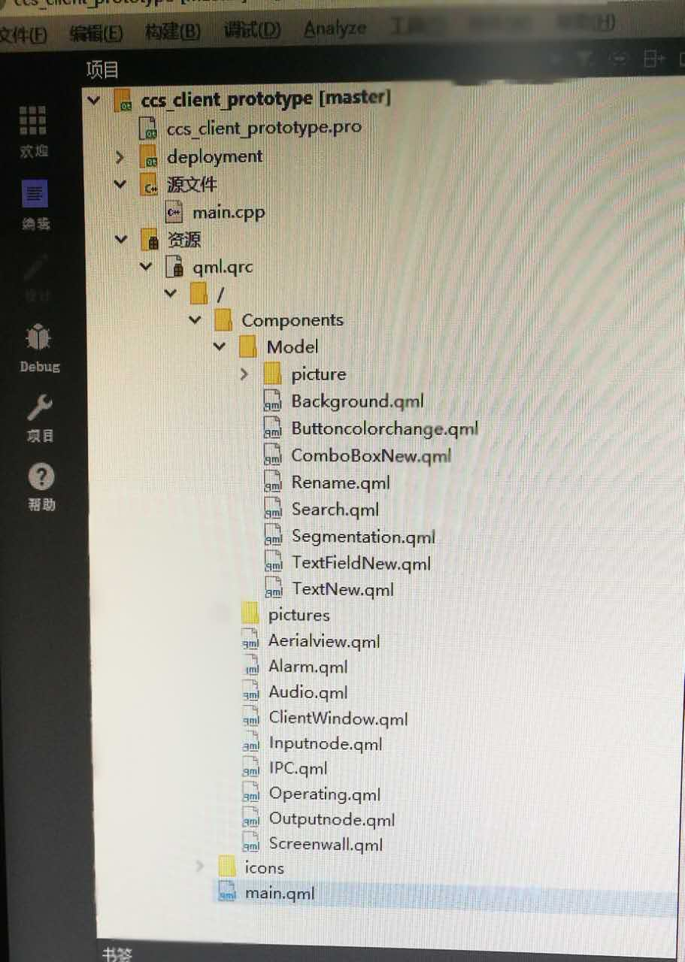

图为项目中构建的各个模块

由于公司对外的保密问题，因而不作任何的代码的展示和未成形的界面效果展示，在此做基本的概述，界面中，主要的核心板块就是控制端，也是整个项目的主界面，其余所有界面会由此界面来进行调配，而控制端需要做到的功能是收到来自下层发来的图片URL，图片信息内容需要展示在控制窗口内，图片可以进行自由的伸缩变换，大小变化，自由拽动，同时控制窗口划分为nXn块窗口，每个窗口对应一个IP，窗口中的n数值可以确定，并且每块窗口对应的IP绑定到下层连接到的拼接器上，通过传输将图片显示在拼接器上，在控制窗口进行操作时能够实时改变显示在拼接器上的图片或视频。这是本客户端的主要功能，对拼接器的处理，拼接器简单地讲就是由不同的屏幕块拼合而成，构成一块打的屏幕，要在这块大的屏幕上显示图片，需要将图片分割成nXn块，每块上对应到拼接器应显示位置，从而显示出正确的图片，打乱窗口IP可以看到一个乱码后的图片，在此项目中控制端的主要功能如上，在其他板块中可以做到的功能是对输入IP的位置进行控制，输入输出接点进行参数配置，输入大量的IP时能够对IP进行有效管理，对IP绑定的图片进行处理和分组，可以新建自定义的图片，并绑定相关IP上，展示所有的IP具体信息和图片信息，对发生的错误信息进行显示，标明错误发生的时间，内容，位置和具体信息。

这个项目中软件部分一共有6-7人参与，其中中控有三人，底层2人，前端2人，项目开发过程中首先开会决定使用的架构，采用以微服务为框架的一个架构体系，并制定了详细的计划执行，由于硬件部门的技术问题，延后了正常的计划表，因而中控部分尚未开始，正在等待硬件那边给出的详细参数后再继续进行。

项目开发的主要目的是对三思以往的产品进行自行研发软件控制，由于之前一直是购买专业制造屏幕中控的公司产品的使用权，耗费的资金较多并且有比较大的依赖，因而公司选择开发中控客户端来节省这方面的财政支出并能够形成一套完整的控制体系来对所有产品进行管理，来达到统一。研发后将会对正在使用的各个地区的各个屏幕的软件进行更换，将会极大的加强公司在LED开发这一块的影响力，并且对外出售产品时可一同销售相关的控制软件，提升企业的可盈利部分，只要做好开发完成后后期的维护，控制软件带来的收益将会是巨大的。

公司中对项目的保密性做的很好，公司内是禁止使用外网的，对内网进行严格控制，不能使用U盘或者是其他设备带走有关公司内的项目信息和项目代码程序，对gitlab上的所有软件组成员除了参与到的项目以外其余开放的权限均为只可浏览，只有参与者本人才能对代码进行操作，并且对参与的开发人员进行了权限等级的划分，以避免产生误操作导致的严重问题。

1. **收获与建议**

通过这次企业工程实习，让我对软件开发的整个流程有了很深的了解，自身参与其中进行前端开发，对整个项目部署到完成所需要的必经之路有了认识，从最开始的决定项目启动，再到之后的项目会议，商定软件架构，再到执行阶段的开发人员进行项目研发，整个过程都参与到了中间，导师也在我遇到问题的时候给了我很多关键性的指导和帮助，在校企培养的第一阶段，自然是去多思考，多沟通，多看代码，相信在通过自身的努力和企业导师的帮助下，一定能够顺利地去完成此项目，并且希望通过自学能够独立开发其他软件，在打牢基础的同时对自己进行更多的相关的知识拓展，在各个方面有所了解，在前端开发方面能有更深入的理解。